**FASTELAVNSFEST i ”Toftdahl”, 2024**

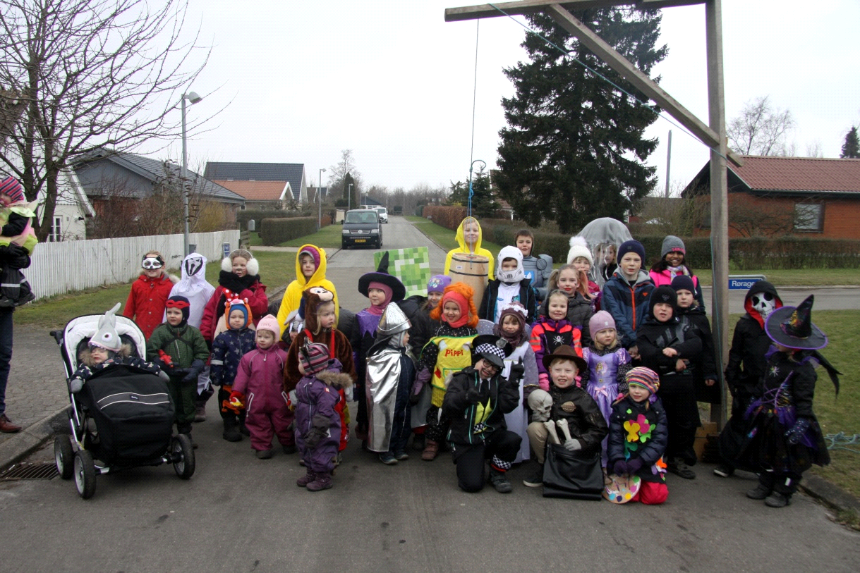

**Grundejerforeningen afholder traditionen tro den årlige fastelavnsfest, hvor udklædte børn og voksne har nogle hyggelige timer sammen.**

**Tid: Søndag den 18. februar 2024, kl. 10:00 til 12:00**

**Sted: Risager 6**

**Husk at klæde børnene festligt og for den sags skyld også jer selv, og husk at tage det gode humør med.**

**Der vil være en slikpose og juice til børnene, samt kaffe, the, øl og en lille én til halsen for de voksne.**

**-----------klip-----------------------klip-------------------------klip--------------**

**Vi kommer selvfølgelig. Antal børn……. Antal voksne………**

**Adresse…………………........................**

**Udfyld ovenstående og smid den i postkassen hos**

**Ulrik Hansen, Risager 6**

**I år vil der også være mulighed for at tilmelde via begivenheden på foreningens facebookside. Her skal ligeledes oplyses adresse og antal deltagende børn/voksne.**

**Senest søndag den 11. februar 2024.**